# Debug智能实验室

## ——web端需求分析

## 一、引言

### 1.1编写的目的

编写本需求说明书目的是为了清楚描述基于人工智能的debug智能实验室系统项目的具体功能需求，以便开发方和用户方准确、完整地理解需求并确认需求，以保证系统真正满足用户的要求；也用于陈述本系统和相应的其他业务结合的构成和产生的作用。它不仅为后期的系统设计和测试提供指导，还为该项目验收的提供依据。

### 1.2背景

软件系统名称：Debug智能实验室系统

任务提出者：浙江大学城市学院电子信息工程基础课程任课老师鲍福良

开发者：由浙江大学城市学院DEBUG实验室部分学生组成的项目组

用户：相关实验室的成员

### 1.3定义

列出本文件中用到的专门术语的定义和外文首字母组词的原词组。

## 二、任务概述

### 2.1、目标

现在的家居控制，完全以人工化为主，随着科技的发展，现如今完全依赖于人工控制开关进而控制家居的现状，已经无法满足人们的需求。同时，对于各种家居设备的故障检测，以及隐患排除，现在的家居设备也是无法满足的。针对以上需求现状，我们开发的基于人工智能的debug智能实验室，针对现有的家居控制，有三大突破点：

（1）、远程控制。本系统开发的智能app，可以实现对于家居设备的远程操控，状态检测，通过手机app即可实现对于各种家居设备的控制。

（2）、故障检测。本系统通过网络，收集各种家庭设备的各种数据，通过对于数据的排查，以实现对于各种故障的检测，以保证在第一时间进行维修。

（3）、隐患排查。本系统，同时设有报警系统，针对于超负荷、工作异常等的设备进行警告通知。

### 2.2、用户群体

本系统的主要用户群体为实验室全体成员。本系统分两级用户，包括一级用户和二级用户。

二级用户：主要负责针对实验室各种设备的控制，以及各种设备的故障上报

一级用户：主要负责针对二级用户的管理，设备的管理以及各种设备的控制和故障上报。

### 2.3、用户特点

智能实验室用户端为实验室成员，有较高的教育水平，但技术水平有较大差别。此外，用户频繁使用该系统进行实验室信息的获取，因此软件客户端的界面应设计的更加整齐具有逻辑性，容易上手，易于操作，性能应尽量实时、准确。

## 三、系统架构

### 3.1、网络架构

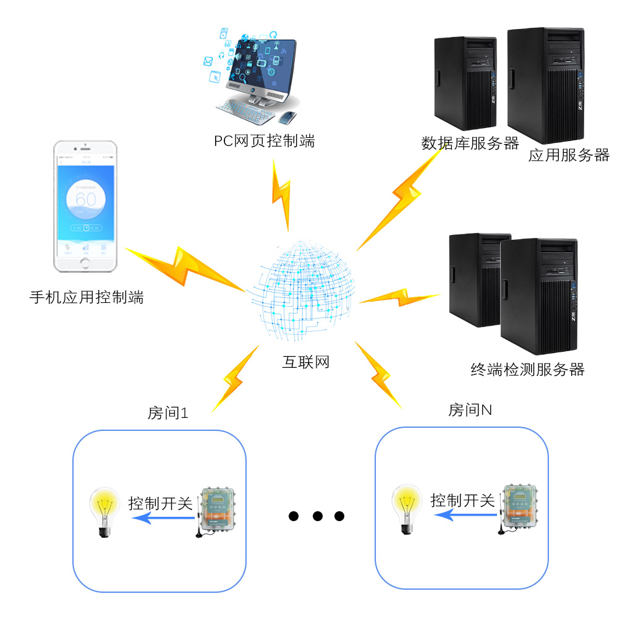

图 1 debug智能实验室网络架构图

从网络架构上可以得知，在机房服务器包括数据库服务器、web应用服务器和终端检测服务器， 用户通过Web服务器可以访问所有的应用。 为了让用户能够随时随地访问应用，提供手机App供用户使用，从而更加方便的使用本系统。

在设备方面，我们通过网络控制开关，进而控制设备。同时本系统还会在各种设备中安装传感器，以便收集各种设备数据，包括温度、电流、电压等等。

### 3.2、系统工作流程

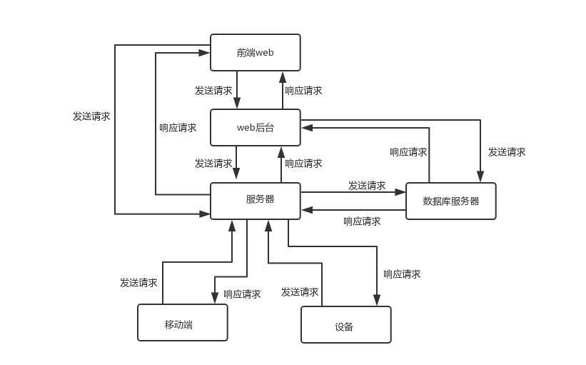

图 2 debug智能实验室系统流程图

由上图可知，用户可以通过本系统网站和本系统的手机app进行控制。用户通过登录本系统网站，通过前端web可以直接向web后台和服务器发送请求。web后台和服务器会根据请求内容访问数据库，服务器还会根据用户制定控制各种设备。Web后台和服务器在将数据返回给前端web，供用户查看。手机用户，通过登录移动端，发送请求，给服务器。服务器处理请求后，在控制设备，访问数据库服务器，并将获得请求结果发送给移动端，供给用户查看。

### 3.3、系统思维导图

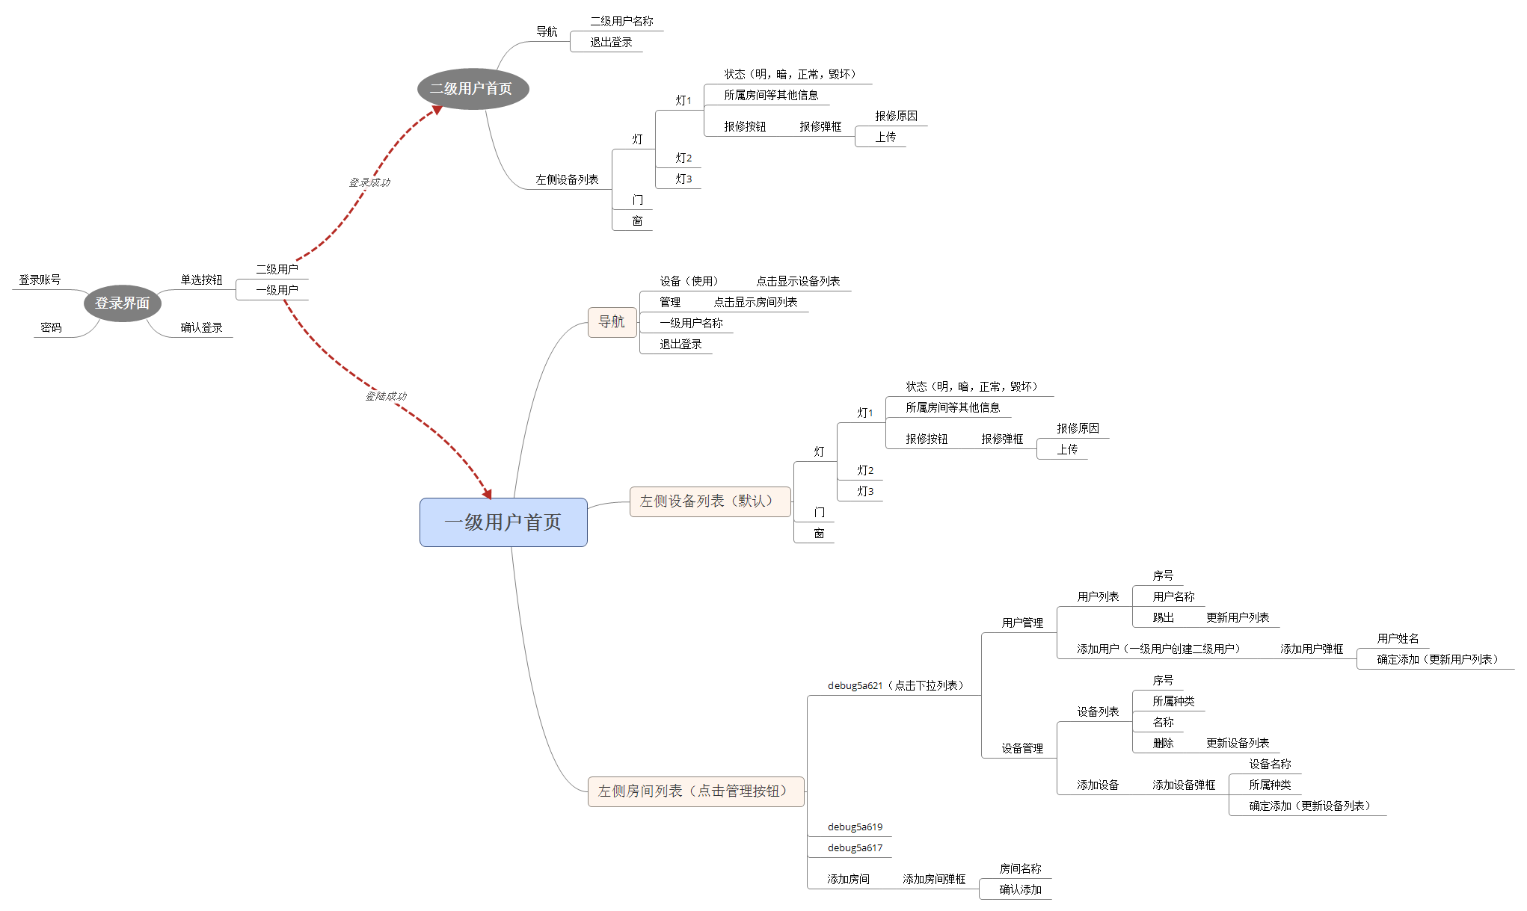

图 3 debug智能实验室思维导图

## 四、用户场景

## 4.1、系统角色与功能列表

表 1 系统角色与功能列表

|  |  |  |
| --- | --- | --- |
| **用户** | **功能名称** | **备注** |
| 一级用户 | 二级用户管理 | 对二级用户进行管理 |
| 房间管理 | 分配房间 |
| 设备管理 | 针对某个房间添加设备 |
| 设备控制 | 对于设备进行控制 |
| 设备报修 | 针对故障设备进行报修 |
| 日志查询 | 查询系统日志 |
| 二级用户 | 设备控制 | 对于设备进行控制 |
| 设备报修 | 针对故障设备进行报修 |

### 4.2、用例

表 2 用户登录

|  |  |
| --- | --- |
| 用例 | 用户登录 |
| 参与者 | 二级用户、一级用户 |
| 目标 | 登录客户端 |
| 前提条件 | 移动端成功连上因特网 |
| 触发器 | 用户决定登录客户端 |
| 场景 | 1. 用户打开客户端 2. 用户得到登录界面 3. 用户输入账号，密码 4. 用户按下登录 5. 用户成功登录界面 6. 一级用户需要增删改设备 7. 一级用户需要增删改二级用户 8. 一级用户需要增删改房间 |
| 异常 | 1.网络连接错误  2.账号错误，数据库中无此账号  3.密码错误  a.含非法字符  b.与数据库不一致  c.输入为空 |

表 3 用户房间选择

|  |  |
| --- | --- |
| 用例 | 用户选择房间 |
| 参与者 | 二级用户、一级用户 |
| 目标 | 对具体房间进行选择 |
| 前提条件 | 用户已经成功登录 |
| 触发器 | 二级用户对房间进行选择 |
| 场景 | 1.点击房间列表中某具体房间  2.后台响应，进入设备种类界面 |
| 异常 | 1.网络连接错误  2.房间为空  3.与服务器连接有误 |

表 4 设备种类选择

|  |  |
| --- | --- |
| 用例 | 用户选择设备种类 |
| 参与者 | 二级用户、一级用户 |
| 目标 | 对具体设备种类进行选择 |
| 前提条件 | 用户已经成功选择房间 |
| 触发器 | 二级对设备种类进行选择 |
| 场景 | 1.点击设备种类列表中某具体设备  2.后台响应，进入设备界面 |
| 异常 | 1.网络连接错误  2.设备种类为空  3.与服务器连接有误 |

表 5 设备选择

|  |  |
| --- | --- |
| 用例 | 用户选择具体设备 |
| 参与者 | 二级用户、一级用户 |
| 目标 | 对具体设备进行选择 |
| 前提条件 | 用户已经成功选择设备种类 |
| 触发器 | 二级对具体设备选择 |
| 场景 | 1.点击设备种类列表中某具体设备  2.后台响应，进入设备属性界面 |
| 异常 | 1.网络连接错误  2.可用设备为空  a.设备为空  b.设备损坏，被保修，无法选择  3.与服务器连接有误 |

表 6 永和设备操作与报修

|  |  |
| --- | --- |
| 用例 | 用户更改设备属性 |
| 参与者 | 二级用户、一级用户 |
| 目标 | 对具体设备进行操作或者保修 |
| 前提条件 | 用户已经成功选择具体设备 |
| 触发器 | 二级对具体设备的属性进行更改或者选择报修 |
| 场景 | 1.对设备进行具体操作  2.后台响应，更改数据  3.对设备进行保修  4后台响应，接受到数据，并且返回上级列表 |
| 异常 | 1.网络连接错误  2.设备属性不可修改,备损坏  3.报错失败，与服务器连接有误 |

表 7 一级用户管理房间

|  |  |
| --- | --- |
| 用例 | 用户登录 |
| 参与者 | 一级用户 |
| 目标 | 对其拥有房间进行增删改查 |
| 前提条件 | 登陆成功 |
| 触发器 | 一级用户决定管理房间 |
| 场景 | 1.登录成功进入首页显示房间列表 |
| 2.后台响应，得到持有房间的信息 |
| 异常 | 1.网络连接错误 |
| 2.登录成功后房间列表信息未显示在首页 |
| 3.点击具体房间无反应 |
| 4.浏览器弹出一个错误页面  A.此房间不存在（删除、查询）  B.此房间已存在（添加）  C.404，Page not found |

表 8 一级用户管理二级用户

|  |  |
| --- | --- |
| 用例 | 用户登录 |
| 参与者 | 一级用户 |
| 目标 | 对具体房间下的所有二级用户进行增删改查 |
| 前提条件 | 点击房间列表中的具体房间 |
| 触发器 | 一级用户决定管理具体房间下的二级用户 |
| 场景 | 1.点击房间列表中某具体房间 |
| 2.后台响应，返回此房间内的二级用户 |
| 异常 | 1.网络连接错误 |
| 2.点击具体房间后，二级用户列表未显示 |
| 3.点击某二级用户无反应 |
| 4.浏览器弹出一个错误页面  A.此用户不存在（删除、查询）  B.此用户已存在（添加）  C.404，Page not found |

表 9 一级用户管理设备

|  |  |
| --- | --- |
| 用例 | 用户登录 |
| 参与者 | 一级用户 |
| 目标 | 对具体房间下的所有设备进行增删改查 |
| 前提条件 | 点击房间列表中的具体房间 |
| 触发器 | 一级用户决定管理具体房间下的设备 |
| 场景 | 1.点击房间列表中某具体房间 |
| 2.后台响应，返回此房间内的所有设备 |
| 异常 | 1.网络连接错误 |
| 2.点击具体房间后，设备列表未显示 |
| 3.点击某设备无反应 |
| 4.浏览器弹出一个错误页面  A.此设备不存在（删除、查询）  B.此设备已存在（添加）  C.404，Page not found |

### 4.3、IPO图

智能实验室的客户端与服务端进行大量的数据交互，因此绘制以下的IPO图用来表示客户端的数据输入与输出。

显示相应的属性值地更改

5、向服务器发送请求，更新属性参数

操作设备，更改相应的属性参数

显示相应设备相应属性和操作

4、向服务器发送请求，分配相应设备

显示相应设备

选择相应设备

显示相应设备

3、向服务器发送请求，分配相应设备

选择相应设备种类

显示相应设备种类

2、向服务器发送请求，分配相应设备种类

输出

1. 用户验证

登录客户端

根据用户分配房间数据

选择相应房间

处理

输入

用户账号

用户密码

显示相应房间列表

获得用户的用户名和头像

一级用户对房间进行添加、删除、更改信息：

房间号编码

显示新的房间列表信息

6、向服务器发送请求，更改房间的信息

显示新的用户列表信息

7、向服务器发送请求，更改用户信息

一级用户对用户进行添加、删除、更改信息：

用户编号：

（用户名和密码）

显示新的设备信息列表

8、向服务器发送请求，更改设备信息

一级用户对用户进行添加、删除、更改信息：

设备编号

设备名称

返回报修结果

9、向服务器发送请求，报修设备

设备错误信息上报：

设备编码，设备名，

设备报修原因。

### 4.4、操作状态图

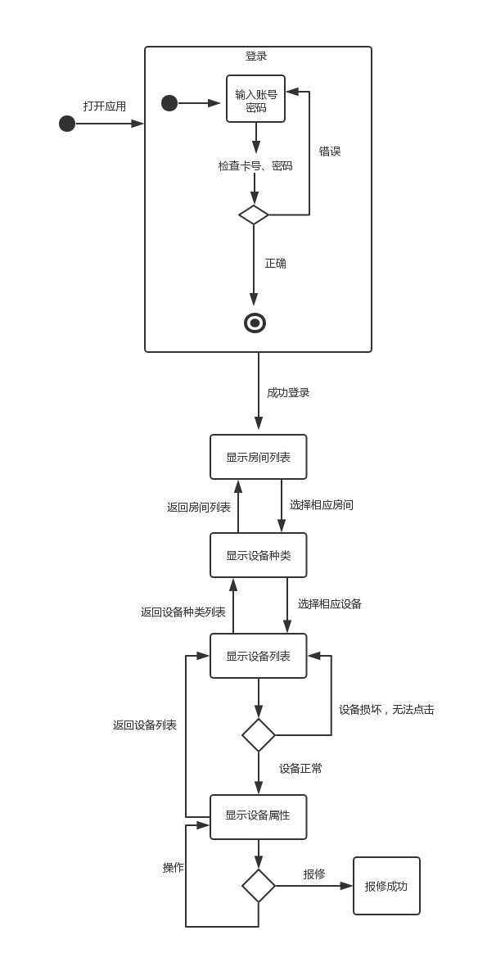

图 4 用户管理流程图

## 一级用户管理

图 5 用户管理流程图